附件1.
用人单位报名流程
本次专场招聘会采用线上报名，请各参会单位在2026年3月10日17:00前登录西南林业大学就业创业信息网（http://swfu.bysjy.com.cn/index）按照如下流程完成报名：
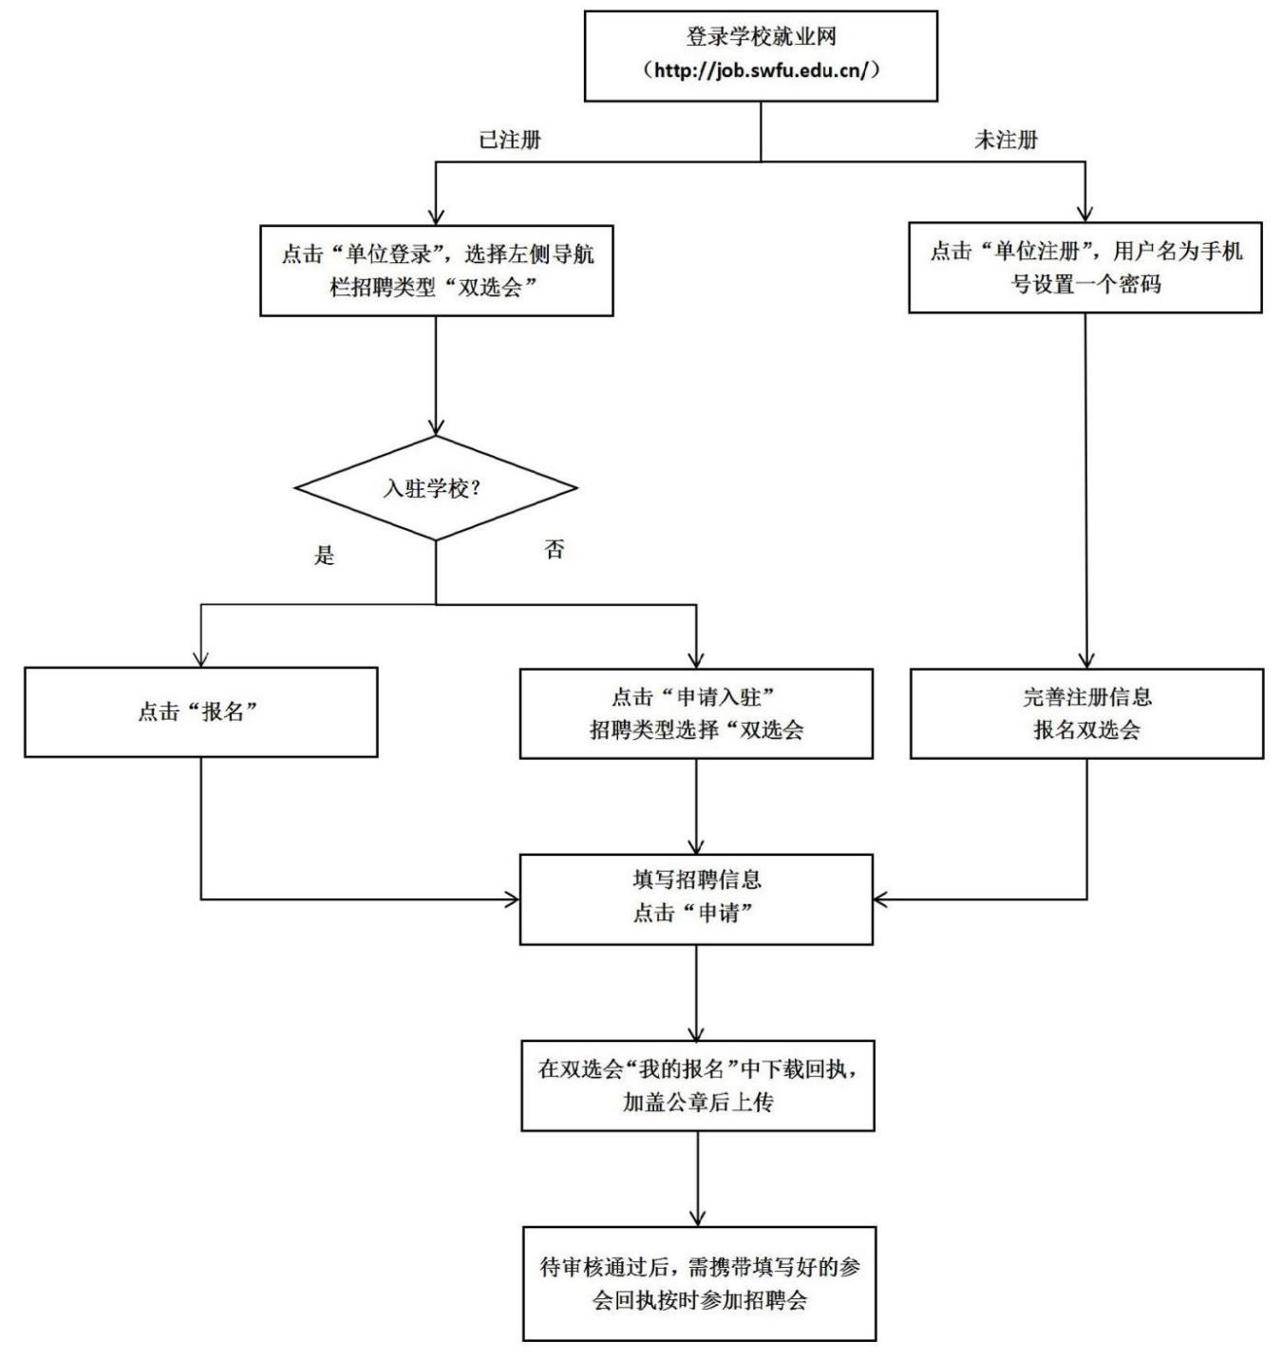

【登录或注册】相关页面展示：
